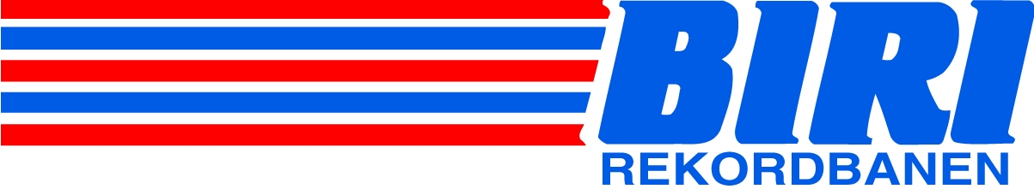

Biri Trav AS

Boks 124, 2832 Biri

Telefon 61 18 78 88

Biri 17.01.2017.

***Vedlikeholdsdugnad stallområdet.***

Det er på det rene at stallområdet på Biri Travbane skriker etter vedlikehold. Under et møte senhøsten 2016 kom Øyvind Lindalen (Hedmark Travforbund, Elverum Travklubb og Biri Travs styre) og Geir Smeby (Oppland Travforbund, Biri og Snertingdal Travlag og ansatt i spillecafeen) i snakk vedrørende dette behovet. I ettertid har også undertegnede vært med i diskusjonen og det er foretatt en befaring i stallområdet. Det som **må** gjøres er at samtlige staller og stallcafeen må males, noen stalldører må utbedres/repareres, litt veggreparasjoner samt noen tak- og nedløpsrenner.

Ideen til Lindalen og Smeby er at mye av dette arbeidet kan gjøres på dugnad blant de lokale travlagenes medlemmer både på Opplands og Hedmarks siden. Alle travlagene har et eierforhold til banen vår og håpet er at dugnadsånden råder slik at vi får rustet opp igjen stallområdet. For alle som driver aktivt med hest er jo dette området som først treffes på. Tenk hvor fint det hadde vært og presentert alle stallene «tipp topp» og nymalte i rødt med hvite vindskier. Folk behøves hovedsakelig til malerarbeid men også noen snekkerkyndige trengs til veggreparasjoner m.m.

Planen er at arbeidet starter opp så snart vær og føre tillater det utpå vårparten/tidlig sommer.

Primus motor og kontaktperson for denne jobben er nevnte Øyvind Lindalen som kan nåes på telefon 46 91 98 00 eller e-mail [ok-lin@online.no](mailto:ok-lin@online.no)

Spørsmål kan også rettes til undertegnede.

Mvh

Stein Robøle

Daglig leder

Biri Trav AS

Tlf. 95 83 54 54